Technická zpráva – rekonstrukce bytu č. 17 ul. Stochovská
Účel a užívání: Jedná se o bytovou jednotku v přízemí bytového, třípodlažního domu ve vlastnictví VURV v.v.i. ulice Stochovská. Byt byl užíván bývalou zaměstnankyní, která zemřela. Dispozičně je byt řešen ve stávajícím stavu tak, že původní kuchyně, umístěná v zadní místnosti byla přestěhována do chodbičky před koupelnu a WC. Tím vznikl byt o velikosti 3+kk o ploše 54,15 m2 vytápěný pouze jedněmi akumulačními kamny. Voda ohřívaná el. bojlerem v koupelně. Stávající okna plastová se žaluziemi.

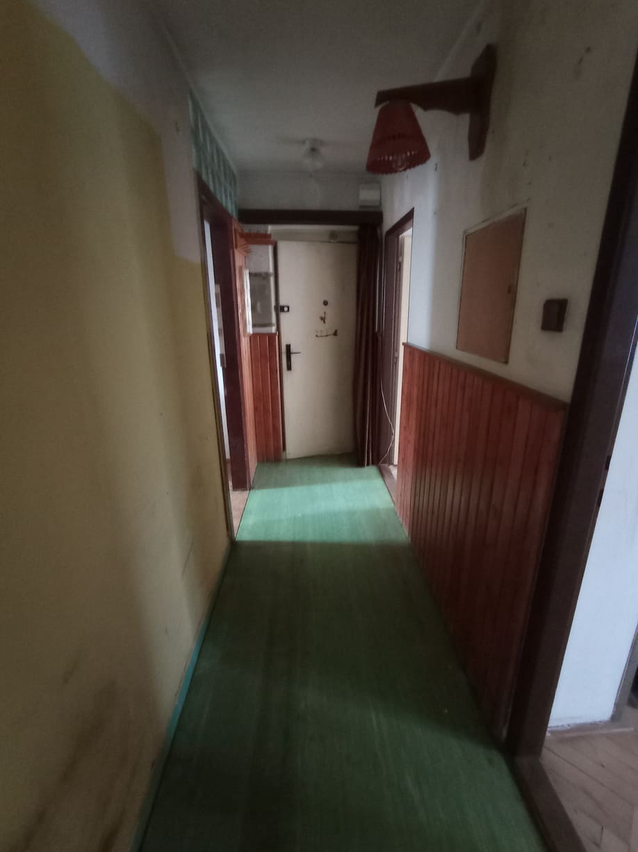

Změna užívání: Není
Popis bourací práce: proběhne odpojení, včetně demontáže el. spotřebičů jako akumulačních kamen místnost č. 6, bojleru v koupelně místnost č.3, a dále v kuchyni místnost č. 1 myčky nádobí i sporáku. Dále demontáž kuchyňské linky a dřevěné příčky mezi chodbou místnost č. 2 a stávající kuchyní. Odstraní se dřevěné obložení a obklady v kuchyni, včetně demontáže odpadu a rozvodů vody. Demontáž podlahové krytiny ve stávající kuchyni i chodbě č.1-2.

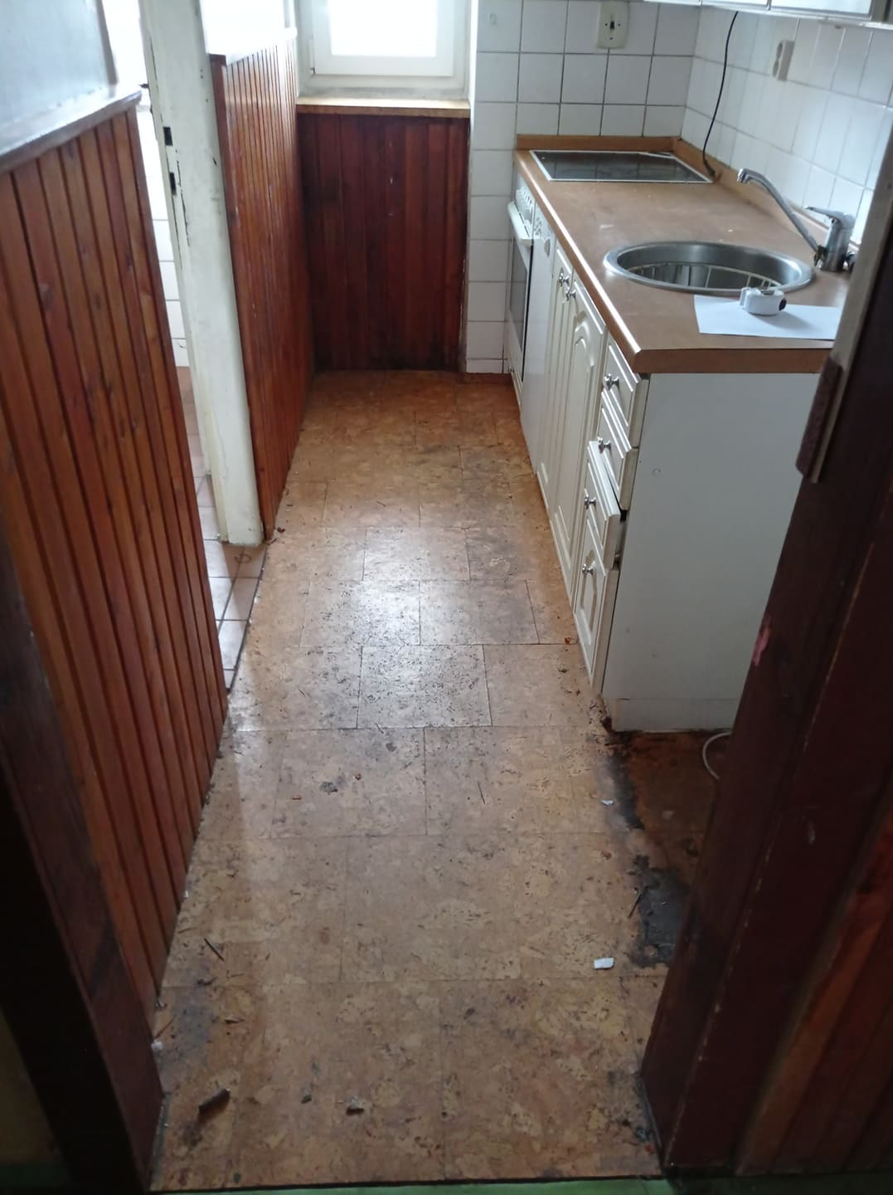

Koupelna a WC místnost č. 3-4 , bude kompletně odstrojeno, demontuje vana, umývadlo, záchodová mísa, vybourají obklady a dlažby, včetně vybourání nového, stavebního otvoru z WC do chodby tak, aby byl vstup do WC samostatný. U původního vstupu na WC se demontuje zárubeň. Také se provede demontáž rozvodů vody, odpadů a plynu.

V celém bytě se demontuje stávající, viditelná elektro instalace.
V místnosti č. 5 kam se znovu umístí kuchyně, je nutné vybourat celou, xylolitovou podlahu, která je popraskaná a drolí se ve velkých kusech.

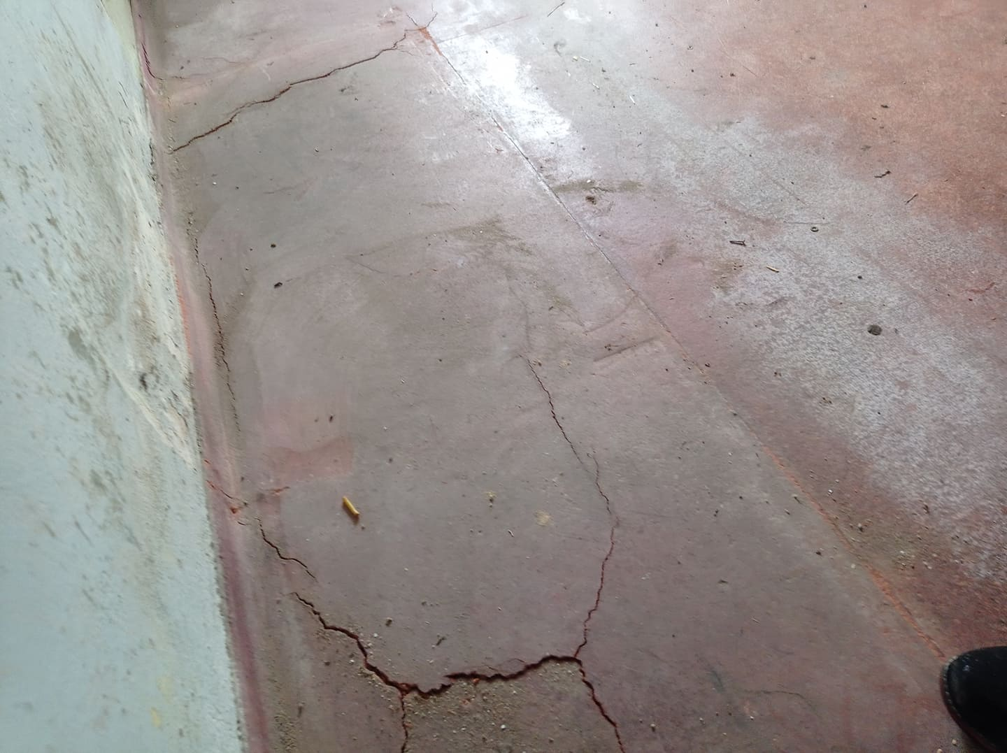
Pukliny v podlaze místnost č.5
Návrh stavební části: Výměna vchodových, protipožárních dveří. Oprava veškerých, stávajících dveří v interiéru bytu.
Veškeré omítky se opraví, začistí a provede štukování v celém bytě včetně stropů a vymaluje v odstínu bílé, 1x penetrace 2x malba.
V koupelně se zazdí stavební otvor po spojovacích dveří na WC, dokončí veškeré rozvody a instalace a přívod vody osadí vodoměrem, posléze opraví hrubé omítky. Po celé podlaze se provede izolace proti vodě a v místech pod obklady sprchového koutu a umývadla. Sprchový kout je nutnost, protože na protější komínovou stěnu se osadí plynový kotel, od kterého se udělá vývod do komína s vložkováním a vybudují nové rozvody topení po celém bytě, včetně radiátorů a žebříčku do koupelny. Kotel poslouží i k ohřevu teplé vody. Obklady v koupelně nebudou po celých stěnách pouze za umývadlem a sprchovým koutem. Zbývající omítky se štukují, malba bílou barvou vhodnou do koupelen.
Důležitý dodatek – je nutné rozvod plynu vyměnit až do suterénu k hlavnímu uzávěru a s výměnnou končit těsně pod stropem anebo, pokud to bude možné, u hlavního uzávěru bytu o podlaží výše.
Na WC se umístí nové, kombinované WC s obkladem na opravené hrubé omítky v místě do výšky 1,5m a novou dlažbu. Stavební otvor se osadí dveřmi s obložkou o šíři 600mm. Zbývající část se vymaluje stejným způsobem jako v koupelně.
V místnosti č.10 kuchyně, která se nám vrací na původní místo, se provede betonáž nové podlahy, izolace proti vodě a nová dlažba. Skrz stěnu ze sousední koupelny se dopojí voda, odpad a plyn, včetně elektroinstalace, která se bude řešit jako profese zvlášť. Obklad bude podle nové, kuchyňské linky.
Pokoje 6,7 mají parkety. Ty se očistí od asfaltového lepidla, obrousí a natřou dvousložkovým lakem. Omítky budou opraveny, zvláště díky novám el. rozvodům a topení, štukovány se závěrečnou malbou v bílé barvě.
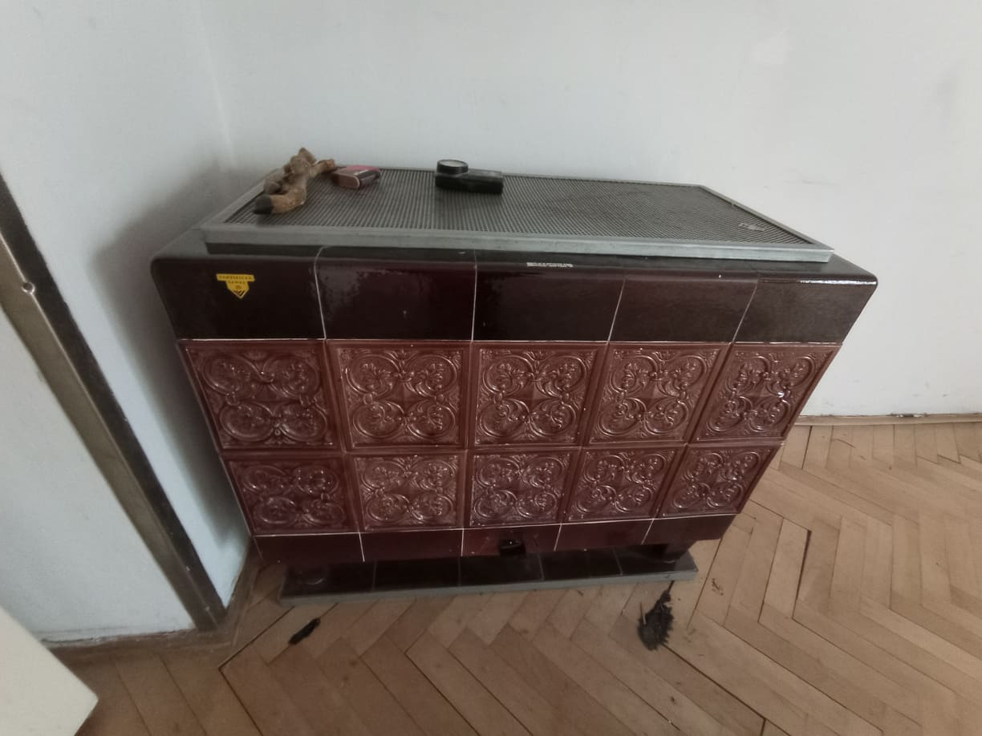
Akumulační kamna a detail parket, kde vlivem tepla vzlínalo asfaltové lepidlo

